DOCENTE | Diana Mireya Romero López
CORREO | dmromerol@educacionbogota.edu.co
CURSO | Cuarto (401-402)  JORNADA: MAÑANA | FECHA ENTREGA | 23 DE MARZO

Realiza las siguientes actividades en el cuaderno o en hojas cuadriculadas, luego, escanéalas y envíalas al correo que se indica en el cuadro del inicio.

Retomando la información que se ha trabajado desde lengua castellana, realiza las siguientes actividades.

- Realiza un mapa mental con cada uno de los siguientes temas, teniendo como referencia la vida real y personal de cada estudiante, recuerda sus características (tema centrado, ramificaciones, colores, dibujos y palabras clave)
- Familia
- Pasatiempos
- Profesiones u oficios que le gustarían ejercer en la edad adulta.
- Crea una infografía en una hoja tamaño carta, a partir de uno de los temas trabajados en el punto anterior.
Ejemplo:
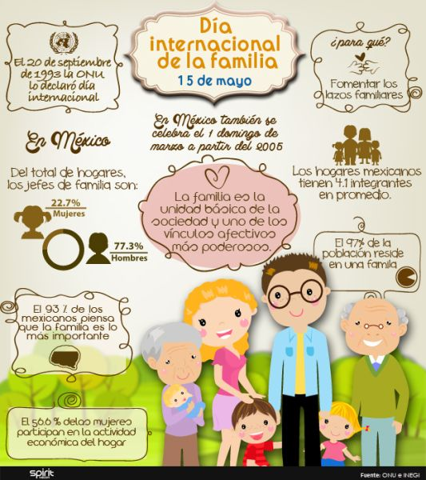

- Escoger dos familiares e indagar sobre los aspectos más relevantes y construir una línea de tiempo con cada uno (recuerda lo trabajado en clase).
- Recorta y pega dos textos literarios e indica en cada uno:
- Tipo de texto que es: fábula, cuento, mito, leyenda, entre otros.
- Personajes que participan
- Espacio en el que se desarrollaron los hechos
- Recorta y pega dos textos no literarios e indica en cada uno:
- Tipo de texto que es: informativo, instructivo, normativo, publicitario, entre otros.
- Propósito de cada uno
- Leer el siguiente texto y prepararse para conversatorio en el salón de clase a partir de las siguientes preguntas (contéstalas en el cuaderno)

- ¿En qué cambió la historia que leíste comparándola con la que siempre has escuchado?
- ¿Por qué crees que cambió la historia?
- ¿Cuál de las dos versiones te gusta más y por qué?
- ¿Cuál personaje te llama más la atención y por qué?
- Realiza el dibujo que demuestre el inicio, el nudo y el desenlace de la historia.

CAPERUCITA ROJA
Ese día encontré en el bosque la flor más linda de mi vida. Yo, que siempre he sido de buenos sentimientos y terrible admirador de la belleza, no me creí digno de ella y busqué a alguien para ofrecérsela. Fui por aquí, fui por allá, hasta que tropecé con la niña que le decían Caperucita Roja. La conocía, pero nunca había tenido la ocasión de acercarme. La había visto pasar hacia la escuela con sus compañeros desde finales de abril. Tan locos, tan traviesos, siempre en una nube de polvo, nunca se detuvieron a conversar conmigo, ni siquiera me hicieron un adiós con la mano. Qué niña más graciosa. Se dejaba caer las medias a los tobillos y una mariposa ataba su cola de caballo. Me quedaba oyendo su risa entre los árboles. Le escribí una carta y la encontré sin abrir días después, cubierta de polvo, en el mismo árbol y atravesada por el mismo alfiler. Una vez vi que le tiraba la cola a un perro para divertirse. En otra ocasión apedreaba los murciélagos del campanario. La última vez llevaba de la oreja un conejo gris que nadie volvió a ver.
Detuve la bicicleta y desmonté. La saludé con respeto y alegría. Ella hizo con el chicle un globo tan grande como el mundo, lo estalló con la uña y se lo comió todo. Me rasqué detrás de la oreja, pateé una piedrecita, respiré profundo, siempre con la flor escondida. Caperucita me miró de arriba abajo y respondió a mi saludo sin dejar de masticar.
—¿Qué se te ofrece? ¿Eres el lobo feroz?
Me quedé mudo. Sí era el lobo, pero no feroz. Y sólo pretendía regalarle una flor recién cortada. Se la mostré de súbito, como por arte de magia. No esperaba que me aplaudiera como a los magos que sacan conejos del sombrero, pero tampoco ese gesto de fastidio. Titubeando, le dije:
—Quiero regalarte una flor, niña linda.
—¿Esa flor? No veo por qué.
—Está llena de belleza —dije, lleno de emoción.
—No veo la belleza —dijo Caperucita

—. Es una flor como cualquier otra.
Sacó el chicle y lo estiró. Luego lo volvió una pelotita y lo regresó a la boca. Se fue sin despedirse. Me sentí herido, profundamente herido por su desprecio. Tanto, que se me soltaron las lágrimas. Subí a la bicicleta y le di alcance.
—Mira mi reguero de lágrimas.
—¿Te caíste? —dijo—. Corre a un hospital.
—No me caí.
—Así parece porque no te veo las heridas.
—Las heridas están en mi corazón —dije.
—Eres un imbécil.
Escupió el chicle con la violencia de una bala.
Volvió a alejarse sin despedirse.
Sentí que el polvo era mi pecho, traspasado por la bala de chicle, y el río de la sangre se estiraba hasta alcanzar una niña que ya no se veía por ninguna parte. No tuve valor para subir a la bicicleta. Me quedé toda la tarde sentado en la pena. Sin darme cuenta, uno tras otro, le arranqué los pétalos a la flor. Me arrimé al campanario abandonado, pero no encontré consuelo entre los murciélagos, que se alejaron al anochecer. Atrapé una pulga en mi barriga, la destripé con rabia y esparcí al viento los pedazos. Empujando la bicicleta, con el peso del desprecio en los huesos y el corazón más desmigajado que una hoja seca pisoteada por cien caballos, fui hasta el pueblo y me tomé unas cervezas. “Bonito disfraz”, me dijeron unos borrachos, y quisieron probárselo. Esa noche había fuegos artificiales. Todos estaban de fiesta. Vi a Caperucita con sus padres debajo del samán del parque. Se comía un inmenso helado de chocolate y era descaradamente feliz. Me alejé como alma que lleva el diablo.
Volví a ver a Caperucita unos días después en el camino del bosque.
—¿Vas a la escuela? —le pregunté, y en seguida me di cuenta de que nadie asiste a clases con sandalias plateadas, blusa ombliguera y faldita de juguete.
—Estoy de vacaciones —dijo—. ¿O te parece que éste es el uniforme?
El viento vino de lejos y se anidó en su ombligo.
—¿Y qué llevas en el canasto?
—Un rico pastel para mi abuelita. ¿Quieres probar?
Casi me desmayo de la emoción. Caperucita me ofrecía su pastel. ¿Qué debía hacer? ¿Aceptar o decirle que acababa de almorzar? Si aceptaba pasaría por ansioso y maleducado: era un pastel para la abuela. Pero si rechazaba la invitación, heriría a Caperucita y jamás volvería a dirigirme la palabra. Me parecía tan amable, tan bella. Dije que sí.

—Corta un pedazo. Me prestó su navaja y con gran cuidado aparté una tajada. La comí con delicadeza, con educación. Quería hacerle ver que tenía maneras refinadas, que no era un lobo cualquiera. El pastel no estaba muy sabroso, pero no se lo dije para no ofenderla. Tan pronto terminé sentí algo raro en el estómago, como una punzada que subía y se transformaba en ardor en el corazón.
—Es un experimento —dijo Caperucita
—. Lo llevaba para probarlo con mi abuelita, pero tú apareciste primero. Avísame si te mueres.
Y me dejó tirado en el camino, quejándome.
Así era ella, Caperucita Roja, tan bella y tan perversa. Casi no le perdono su travesura. Demoré mucho para perdonarla: tres días. Volví al camino del bosque y juro que se alegró de verme.
—La receta funciona —dijo—. Voy a venderla.
Y con toda generosidad me contó el secreto: polvo de huesos de murciélago y picos de golondrina. Y algunas hierbas cuyo nombre desconocía. Lo demás todo el mundo lo sabe: mantequilla, harina, huevos y azúcar en las debidas proporciones. Dijo también que la acompañara a casa de su abuelita porque necesitaba de mí un favor muy especial. Batí la cola todo el camino. El corazón me sonaba como una locomotora. Ante la extrañeza de Caperucita, expliqué que estaba en tratamiento para que me instalaran un silenciador. Corrimos. El sudor inundó su ombligo, redondito y profundo, la perfección del universo. Tan pronto llegamos a la casa y pulsó el timbre, me dijo:
—Cómete a la abuela.
Abrí tamaños ojos.
—Vamos, hazlo ahora que tienes la oportunidad.
No podía creerlo.
Le pregunté por qué.
—Es una abuela rica —explicó—. Y tengo afán de heredar.
No tuve otra salida. Todo el mundo sabe eso. Pero quiero que se sepa que lo hice por amor. Caperucita dijo que fue por hambre. La policía se lo creyó y anda detrás de mí para abrirme la barriga, sacarme a la abuela, llenarme de piedras y arrojarme al río, y que nunca se vuelva a saber de mí.
Ánimo y aprovecha el tiempo al máximo.

NOTA: Si alguna actividad no es clara POR FAVOR enviar un mensaje al correo indicado y a la menor brevedad será RESPONDIDO.

Bendiciones… DIMIROLO

